Tutoriel :

**Utilisation Autodesk Fusion360**

Prise en main du logiciel Autodesk Fusion360 pour la réalisation d’une forme 3D simple. (Possibilité d’impression 3D)

[Vidéo Tutoriel Anglais : <https://f360ap.autodesk.com/courses#getting-started-for-absolute-beginners> ]

L’interface disponible est sous cette forme :

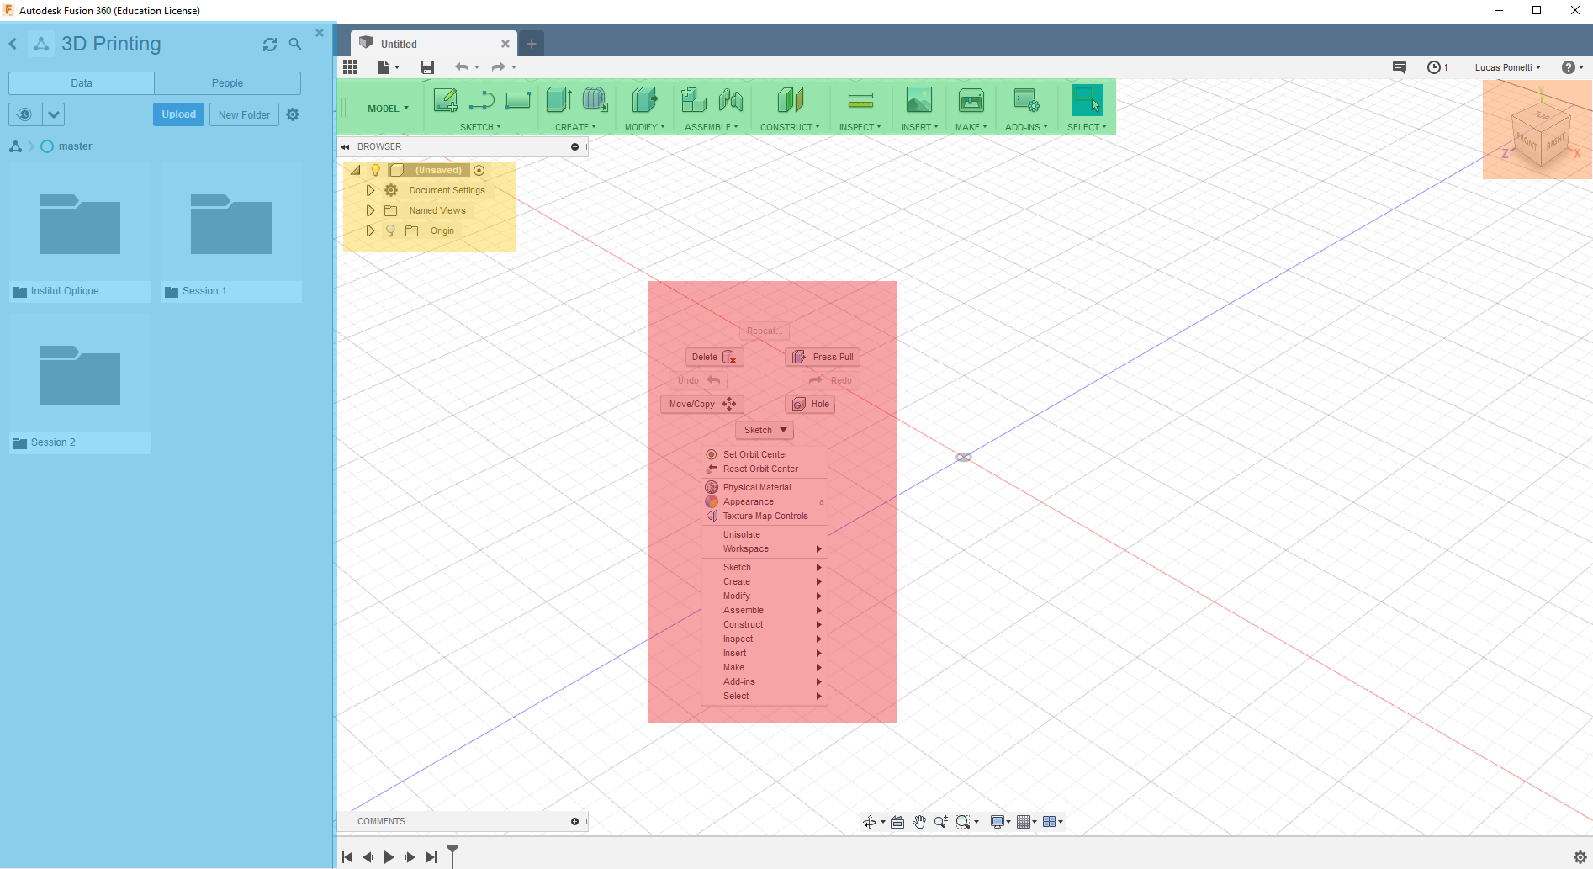

- En Bleu : Le menu d’exploration des fichiers / des projets (s’ouvre avec le bouton)

- En Vert : La barre d’outil proposant les différentes actions : création / modifications

- En Rouge : Le menu raccourci accessible avec un clique-droit

- En Orange : Le Cube permettant de modifier l’angle de vue

- En Jaune : Le menu d’explorations des différents sketchs/formes

Nous allons intéresser en détail à la barre d’outils qui est l’élément principal de la création de model 3D.

**La Barre d’Outils :**



1. La création de SKETCH

|  |  |
| --- | --- |
|  | Les SKETCKS sont les dessins de bases utilisés pour constituer des formes plus complexes. Ce sont les SKETCKS qui vont venir créer les volumes.  Dans le menu SKETCH on peut créer des formes 2D basiques comme par exemple : des lignes / des rectangles / des cercles … avec pour chacun d’entre eux différents moyens de création.  Une fois un outil sélectionné dans le menu SKETCH il faut sélectionner un plan / une face sur lequel sera réalisé ce SKETCH. |

1. La modification des SKETCH

|  |  |
| --- | --- |
|  | Une fois un SKETCH réalisé, on va pouvoir le modifier en par exemple l’extrudant (étirer un SKETCH 2D pour lui donner du volume). |
|  |  |

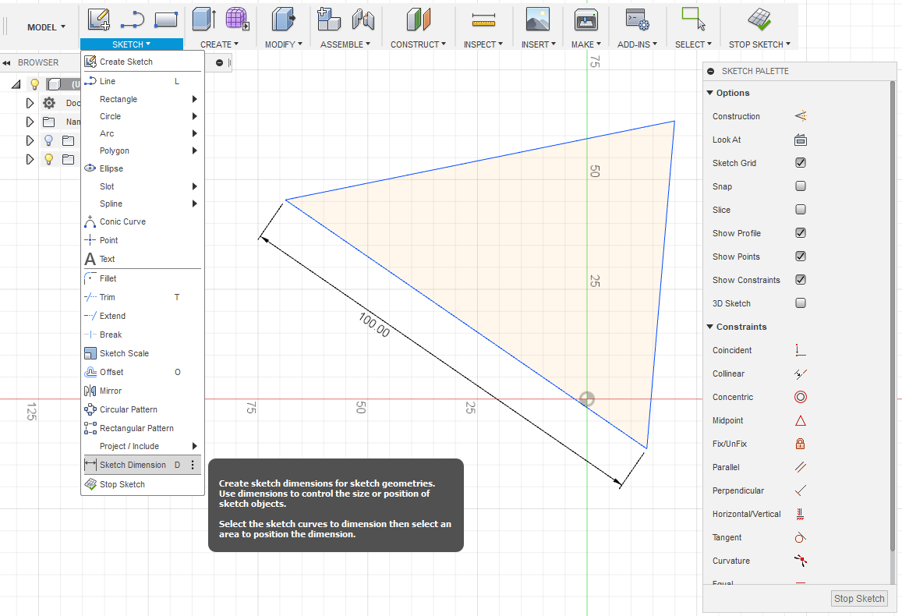

L’outil dimension (D) permet d’imposer une dimension à une ligne.

Le menu latéral droit permet d’imposer des contraintes d.0’angle/ de parallélisme …

1. La Modification des formes 3D

|  |  |
| --- | --- |
|  | Une fois le volume créé on peut modifier ce dernier avec le menu MODIFY plusieurs options sont disponible (description de chacune d’elle lorsque l’on passe sa sourie dessus) notamment Filet qui permet d’arrondir des angles. |

**Le Cube :**

|  |  |
| --- | --- |
|  | Le cube permet de se déplacer dans en rotation dans l’espace et permet de repérer les différents axes (X, Y, Z).  Le clic de la molette permet de se translater dans l’espace. |

**Le Menu d’Exploration des Couches :**

|  |  |
| --- | --- |
| Ce menu permet de naviguer à travers les différents SKETCHS du model l’ampoule présente à coté de chaque élément permet de visualiser ou non chaque éléments. |  |

En combinant les différents outils vous êtes désormais capable de réaliser des formes 3D simples en vue de les imprimer en 3D.

|  |  |
| --- | --- |
| E:\PO\Images\Capture Dé.PNG | C:\Users\TP02\AppData\Local\Microsoft\Windows\INetCache\Content.Word\fusion.png |